Первенство Приволжского Федерального Округа
среди юношей и девушек

юноши, девушки (12-13 лет)
юноши, девушки (14-15 лет)
07.02.-12.02.2022 г.
Республика Башкортостан, г.Белорецк
ГЛК «Мраткино»

СПИСОК РЕГИОНОВ:

 |  | д | м
1. | Кировская область |  | 4
2. | Оренбургская область | 3 | 2
3. | Приморский край |  | 3
4. | Пермский край |  | 2
5. | Самарская область | 2 | 3
6. | Саратовская область | 1 | 3
7. | Челябинская область |  | 1
8. | Республика Башкортостан | 25 | 36
9. | Республика Татарстан | 3 | 2
 |  | ______
 |  | 34 | 56

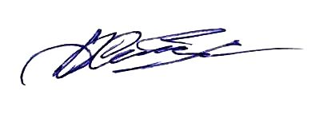

Главный судья Д.Н. Хлёсткин

